系统详细

一，用例设计

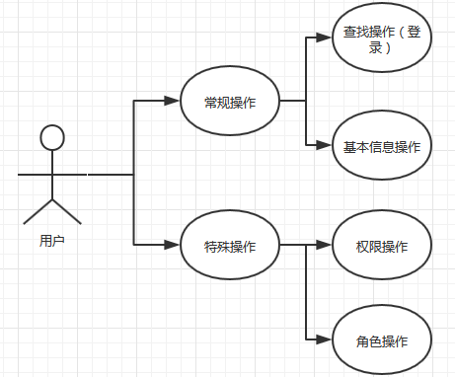

二，接口设计

1.用户常规操作

（1）登陆用户

功能描述：使用用户登陆流程

Service层：

Public User Login(User user); ：实现关键信息操作

Dao 层：

Public User GetUserByKey(User user)：根据用户关键数据进行操作

（2）注册用户

功能描述：实现用户信息的保存

Service层：

Public int Register(User user);：实现用户信息的存储

Dao 层：

Public User GetUserByKey(User user);：根据用户的关键数据进行查找

Public Boolean AddUser(User user);：增加用户数据

（3）修改用户

功能描述：实现用户信息的修改

Service层：

Public Boolean UpdateUser(User user);：更新用户数据

Dao 层：

Public User GetUserByKey(User user);：根据用户的关键数据进行查找

Public Boolean UpdateUserByKey(User user);：修改用户数据

（4）删除用户

功能描述：实现用户删除

Service层：

Public Boolean DeleteUser(User user);：更新用户数据

Dao 层：

Public User GetUserByKey(User user);：根据用户的关键数据进行查找

Public Boolean UpdateUserByKey(User user);：修改用户数据

2.用户特殊操作

（1）查看角色

（2）添加角色

（3）删除角色

（4）修改角色

（5）查看权限

（6）添加权限

（7）删除权限

（8）修改权限

\*红色高级操作 黄色联合操作

三，数据库设计

